2．3 函数的单调性
第1课时
- 教学目标
1．理解增函数、减函数的概念;
2．掌握判断某些函数的单调性的方法;
3. 通过对函数单调性的理论研究,增强学生对数学美的体验,培养乐于求索的精神,形成科学,严谨的研究态度.
二、教学重点和难点：
1．重点：
函数单调性的判定．
2．难点：利用函数单调性的概念判断函数的单调性．
三 、教具的准备
多媒体课件：（1）函数$f(x)=2x+1$随自变量x变化的规律．（动画）
（2）函数$f(x)=−2x+1$随自变量x变化的规律．（动画）
（3）函数$f(x)=x^{2}$随自变量x变化的规律．（动画）
（4）函数$f(x)=x^{3}$随x变化的规律．
（5）课本上的函数图像．
四、教学过程设计
（一）创设情景，引入新课
建立函数的目的是研究函数值与自变量的关系，自变量的变化对函数值变化的影响．是经常受到关注的问题．如水位的涨落随时间的变化的规律，是防涝抗旱工作中必须解决的实际问题，下面我们开始研究函数在这方面的主要性质之一——函数的单调性．
（二）讲授新课
〔基础知识〕
教师：首先我们观察下述函数的函数值随自变量x变化的规律．
（演示多媒体课件1、2）
$f(x)=2x+1$的函数值随自变量x增大而增大．
$f(x)=−2x+1$的函数值随自变量x增大而减小．
我们将$f(x)=2x+1$叫做增函数，$f(x)=−2x+1$叫做减函数．
（演示多媒体课件3、4）
师：请大家观察下面两个函数图像，并说出在y轴右侧x逐渐增大时，y的变化情况，在y轴左侧x逐渐增大时，y的变化情况．
生：两个图像中，在y轴右侧x逐渐增大时，y值也逐渐增大，在图甲中，在y轴左侧x逐渐增大时，y值却逐渐减小．图乙中，在y轴左侧x逐渐增大时，y值仍然增大．
师：我们把函数在某个区间上增大或减小的性质，称为单调性．
一般地，设函数的定义域为Ⅰ：
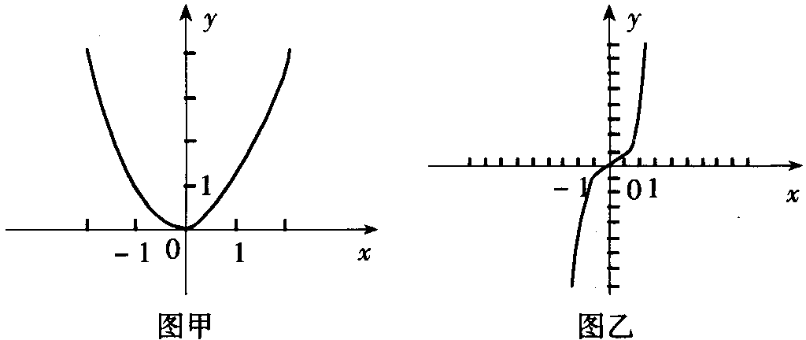
如果对于属于定义域Ⅰ内某个区间上的任意两个变量$x_{1},x_{2}$，当$x_{1}<x_{2}$时，都有$f(x_{1})<f(x_{2})$，则称$f(x)$在这个区间上是增函数，如果对于属于定义域I内某个区间上的任意两个自变量$x_{1},x_{2}$。
当$x_{1}<x_{2}$时，都有$f(x_{1})>f(x_{2})$，则称$f(x)$在这个区间上是减函数．
老师说明几点：
（1）如果函数$y=f(x)$在某个区间是增函数或减函数，就说函数$y=f(x)$在这一区间具有（严格的）单调性，这一区间叫函数$y=f(x)$的单调区间．
（2）在单调区间上增函数的图像从左向右是上升的，减函数的图像从左到右是下降的．
（3）函数的单调性是对定义域内某个区间而言的．例如：$y=x^{2}$在$x∈(0,+∞)$上为增函数，在$\left(−∞,0\right)$上为减函数；但在$\left(−∞,+∞\right)$上不具备单调性．$\left(−∞,∞\right)$也不是单调函数．请同学们再举一个类似的例子．
生：略
〔知识应用与解题研究〕
【例1】 如下图是定义在闭区间上的函数$y=f(x)$的图像，根据图像说出$y=f(x)$的单调区间，以及在每一单调区间上，$y=f(x)$是增函数还是减函数．
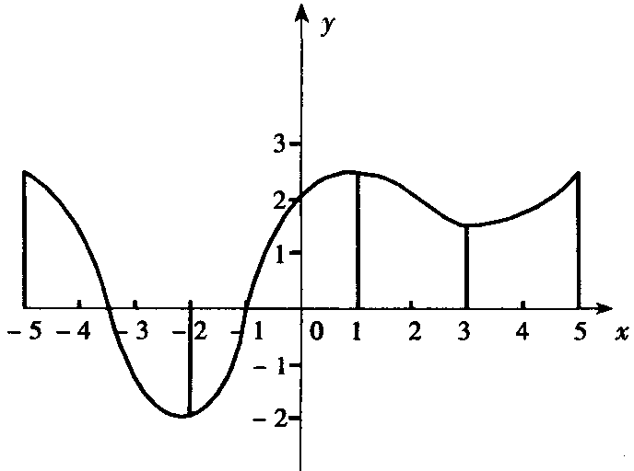
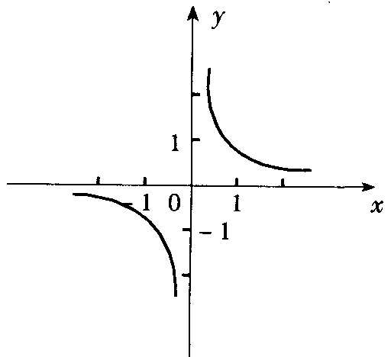
师：单调函数必须是在某个区间上“任意”两点都满足单调性定义。
师：求差可以判断$f(x_{1})$与$f(x_{2})$的大小关系，还有其他方法吗？
生：若$f(x_{1})>0$时，可用求商$\frac{f(x_{2})}{f(x_{1})}$来比较，若$\frac{f(x_{2})}{f(x_{1})}$大于1，则$f(x_{2})>f(x_{1})$；若$\frac{f(x_{2})}{f(x_{1})}$小于1，则$f(x_{2})<f(x_{1})$，从而由判断商$\frac{f(x_{2})}{f(x_{1})}$与1的大小关系来判定函数的单调性。
（三）演练反馈
1．在区间$(0,+∞)$上不是增函数的是（ ）
A．$y=2x+1$ B．$y=3x^{2}+1$
C．$y=\frac{2}{x}$ D．$y=2x^{2}+x+1$
2．函数$y=\frac{1}{x}$的单调区间是_____________。
3．函数$y=−x^{2}−6x+\text{10}$的单调增区间是___________，单调减区间是___________。
4．下列命题中不正确的是___________（填上所有不正确命题的序号）
①因为函数$y=\frac{1}{x}$分别在$\left(−∞,0\right),\left(0,+∞\right)$内都是减函数，所以函数$y=\frac{1}{x}$在整个定义域内是单调递减的。
②函数$y=\frac{1}{x+1}$在$[−1,+∞)$上是减函数。
③有些函数没有单调区间，或者它的定义域根本就不是区间。
5．如图，已知函数$y=f(x),y=g(x)$的图像（包括端点），根据图像说出函数的单调区间，以及在每一单调区间上，函数是增函数还是减函数。
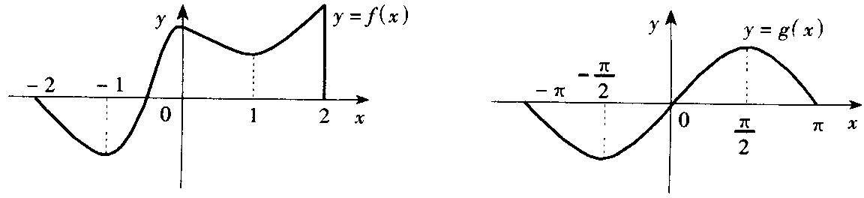
6．证明$y=\text{ax}+b(a<0)$时在R上为减函数。
7．证明$y=−\frac{3}{x}$在$\left(−∞,0\right)$时为增函数。
〔参考答案〕
1．C
2．$\left(−∞,0\right)$和$\left(0,+∞\right)$均为减区间
3．$\left(−∞,3\right),\left(3,+∞\right)$
4．①
5．$y=f(x)$的单调增区间为$\left[−1,0\right]$和$\left[1,2\right]$
单调减区间为$\left[−2,−1\right]$和$\left[0,1\right]$
$y=g(x)$的单调增区间为$\left[−\frac{π}{2},\frac{π}{2}\right]$
单调减区间为$\left[−π,−\frac{π}{2}\right]$和$\left[\frac{π}{2},π\right]$
6．略
7．略
（四）总结提炼
单调性概念的理解
①单调性相对于特定的区间而言
②定义中$x_{1}、x_{2}$具有以下特点
（1）$x_{1}、x_{2}$在区间上
（2）$x_{1}、x_{2}$任意性
（3）$x_{1}<x_{2}$
（五）课时作业
课本P46，习题第1，2，3，4题
（六）板书设计
课 题
一、定义
强调区间，元素的任意性 例1
$x_{1}<x_{2}⇔f(x_{1})<f(x_{2})⇔$增函数
$x_{1}<x_{2}⇔f(x_{1})>f(x_{2})⇔$减函数
二、判定函数的单调性的步骤

